**Министерство образования и науки Российской Федерации**

**федеральное государственное автономное образовательное учреждение высшего образования**

**“САНКТ-ПЕТЕРБУРГСКИЙ НАЦИОНАЛЬНЫЙ ИССЛЕДОВАТЕЛЬСКИЙ**

**УНИВЕРСИТЕТ ИНФОРМАЦИОННЫХ ТЕХНОЛОГИЙ,**

**МЕХАНИКИ И ОПТИКИ”**

**ФАКУЛЬТЕТ СРЕДНЕГО ПРОФЕССИОНАЛЬНОГО ОБРАЗОВАНИЯ**

**ОТЧЕТ**

**по Лабораторной работе № 6.2**

**«Разработка интерфейсов для выполнения CRUD-операций над базой данных средствами PHP.»**

Специальность 09.02.07 «Информационные системы и программирование»

Дисциплина «Основы проектирования баз данных»

|  |  |
| --- | --- |
| Преподаватель:  Говоров А.И.__________  «28» февраля 2020 г.  Оценка ________________ | Выполнил:  студент группы Y2337  Федоров И. И. |

Санкт-Петербург

2019/2020

Цель работы: овладеть практическими навыками установки локального веб-сервера и

базовыми навыками создания простого php-скрипта.

Практическое задание:

1. Изучить функции открытия соединения к базе данных средствами PHP.
2. Изучить основные функции для создания PHP-скрипта.
3. Создать сайт с использованием базовых возможностей PHP: реализовать вывод пяти сделанных запросов, реализовать форму для вставки, удаления и выборки данных в таблице СУБД PostgreSQL.

Код сайта:

**testhtml.html:**

<!DOCTYPE html>

<head>

<title>Creating an interface for my PHP-scripts for PostgreSQL</title>

<meta http-equiv="Content Type" content="text/html;charset=UNICODE" />

<style>

li {list-style: none;}

</style>

</head>

<body>

<h2>Go to the page with queries</h2>

<ul>

<form action="pdotest.php">

<button type = "submit">"Queries"</button>

</form>

</ul>

<h2>Go to the page where you can insert info to the database</h2>

<ul>

<form action="inserting.php">

<button type = "submit">"Insert"</button>

</form>

</ul>

<h2>Go to the page where you can delete info from database</h2>

<ul>

<form action="delete.php">

<button type = "submit">"Delete"</button>

</form>

</ul>

</body>

</html>

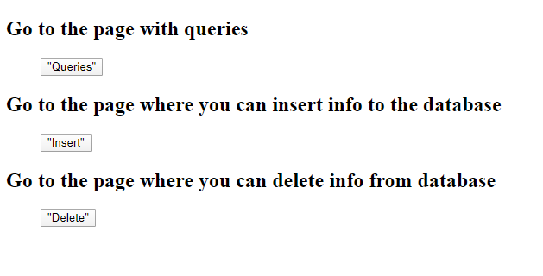

Рисунок 1. Меню сайта.

**pdotest.php:**

<!DOCTYPE html>

<head>

<title>

</title>

</head>

<body>

<form action="testhtml.html">

<button type = "submit">Меню</button>

</form>

</body>

<?php

function drawtable($sql, $pdo) {

$animals = $pdo->query($sql);

$result = $animals->fetchAll(PDO::FETCH_ASSOC);

foreach($result as $line) {

echo "<tr>";

foreach($line as $col_value) {

echo "<td>$col_value</td>";

}

echo "</tr>";

}

echo "</table><br>";

}

function connectToDB($dbuser1, $dbpass1, $host1, $dbname1) {

$pdo = new PDO("pgsql:host=$host1;dbname=$dbname1", $dbuser1, $dbpass1);

return $pdo;

}

$pdo = connectToDB('postgres', '1234', 'localhost', 'Zoo');

//Запрос 1: Вывести Id и вид животных, которых хотя бы раз кормил работник зоопарка с Id 1

echo "Id и вид животных, которых хоть раз кормил работник зоопарка с Id = 1:";

$sql = 'select a."Id_животного", a."Вид_животного" from

public."Animal" a where exists (select 1 from public."Feeding" b where

a."Id_животного" = b."Id_животного" and b."Id_работника_зоопарка" = 1)

order by "Id_животного"';

echo "<table><tr><td>Id_животного</td><td>Вид животного</td>";

drawtable($sql, $pdo);

//Запрос 2: Вывести всех животных женского пола, родившихся после 2015 года

echo "Id, вид, дата рождения, пол и имя животных, родившихся после 2015 года:<br>";

$sql = 'select * from public."Animal" a where (select extract (year

from a."Дата_рождения_животного")) > 2015 and a."Пол_животного" =\'женский\'';

echo "<table><tr><td>Id_животного</td><td>Вид животного</td><td>Дата рождения животного</td><td>Пол животного</td><td>Имя животного</td>";

drawtable($sql, $pdo);

//Запрос 3: Вывести Id и вид всех животных, чье кормление кончилось раньше 2015 года

echo "Id и вид всех животных, чье кормление окончилось раньше 2015 года:";

$sql = 'select distinct a."Id_животного", a."Вид_животного" from

public."Animal" a inner join "Feeding" b using ("Id_животного") where

(select extract (year from b."Конец_кормления")) > 2015 order by

"Id_животного"';

echo "<table><tr><td>Id_животного</td><td>Вид животного</td>";

drawtable($sql, $pdo);

//Запрос 4: Вывести количество всех животных в летних вольерах

echo "Id летнего вольера и количество животных в нем:";

$sql = 'select distinct a."Id_вольера",sum(b."Количество_животных_в_вольере") as "Количество животных" from

public."Animal\'s cage" a inner join "Accomodation" b using

("Id_вольера") where a."Зимний_или_летний_вольер" = \'Летний\' group by

a."Id_вольера"';

echo "<table><tr><td>Id вольера</td><td>Количество животных в вольере</td>";

drawtable($sql, $pdo);

//Запрос 5: Вывести Id всех ветеринаров и Id вылеченных ими животных со стажем больше 5 лет, которые лечили млекопитающих, родившихся позже 2016 года

echo "Id ветеринара, его стаж работы и Id вылеченного им животного:<br>";

$sql = 'select distinct a."Id_работника_зоопарка",

a."Стаж_работы_в_зоопарке", b."Id_животного" from public."Workers" a inner join "Treatment" b using ("Id_работника_зоопарка")

inner join "Mammals" c using ("Id_животного")

where a."Стаж_работы_в_зоопарке" > 5 and (select extract (year from

c."Дата_рождения_млекопитающего")) > 2016';

echo "<table><tr><td>Id ветеринара</td><td>Стаж работы (в годах)</td><td>Id вылеченного животного</td>";

drawtable($sql, $pdo);

$pdo = null;

?>

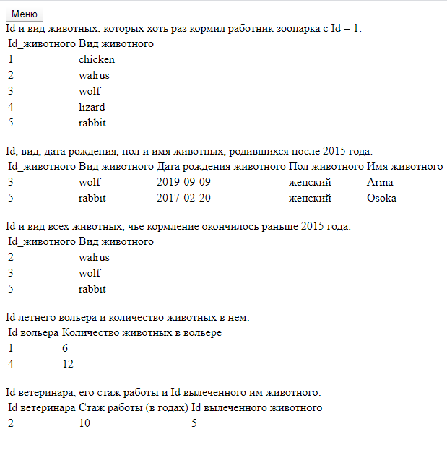

Рисунок 2. Страница запросов.

**delete.php:**

<!DOCTYPE html>

<head>

<title>Delete data from PostgreSQL with PHP</title>

<meta http-equiv="Content Type">

<meta content="text \html; charset=utf-8">

<style>

li {list-style: none}

</style>

</head>

<body>

<form action="testhtml.html">

<button type = "submit">Меню</button>

</form>

<h2>Enter ID of the animal, that you want to delete:</h2>

<ul>

<form name="insert" action = "deleting.php" method="POST">

<li>Animal ID:</li><li><input type="text" name="id_animal"/></li>

<li><input type="submit" /></li>

</ul>

<div>Список возможных животных для удаления:</div>

<?php

function connectToDB($dbuser1, $dbpass1, $host1, $dbname1) {

$pdo = new PDO("pgsql:host=$host1;dbname=$dbname1", $dbuser1, $dbpass1);

return $pdo;

}

$pdo = connectToDB('postgres', '1234', 'localhost', 'Zoo');

$sql = "select * from public.\"Animal\"";

echo "<table><tr><td>Id_животного</td><td>Вид животного</td><td>Дата рождения животного</td><td>Пол животного</td><td>Имя животного</td>";

$animals = $pdo->query($sql);

$result = $animals->fetchAll(PDO::FETCH_ASSOC);

foreach($result as $line) {

echo "<tr>";

foreach($line as $col_value) {

echo "<td>$col_value</td>";

}

echo "</tr>";

}

echo "</table><br>";

?>

</body>

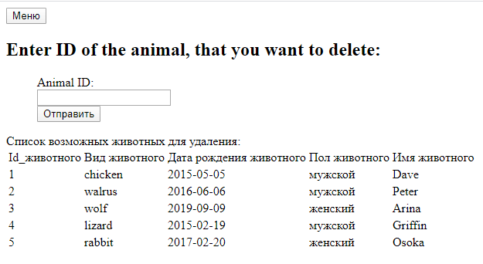

Рисунок 3. Страница с формой для ввода ID животного для его удаления.

**deleting.php:**

<!DOCTYPE html>

<head>

<title>

</title>

</head>

<body>

<form action="delete.php">

<button type = "submit">Меню</button>

</form>

</body>

<?php

function connectToDB($dbuser1, $dbpass1, $host1, $dbname1) {

$pdo = new PDO("pgsql:host=$host1;dbname=$dbname1", $dbuser1, $dbpass1);

return $pdo;

}

$pdo = connectToDB('postgres', '1234', 'localhost', 'Zoo');

$id = $_POST['id_animal'];

$sql = "delete from public.\"Animal\" where \"Id_животного\" = $id";

$result = $pdo->exec($sql);

$pdo = null;

if ($result == 1) {

echo "Data successfully deleted from the the database";

}

else {

echo "Error occured while trying to delete data";

}

?>

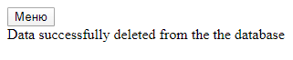

Рисунок 4. Успешное удаление данных из таблицы бд.

**inserting.php:**

<!DOCTYPE html>

<head>

<title>Insert data to PostgreSQL with PHP</title>

<meta http-equiv="Content Type">

<meta content="text \html; charset=utf-8">

<style>

li {list-style: none}

</style>

</head>

<body>

<form action="testhtml.html">

<button type = "submit">Меню</button>

</form>

<h2>Enter information regarding animal</h2>

<ul>

<form name="insert" action="insert.php" method="POST">

<li>Animal ID:</li><li><input type="text" name="id_animal"/></li>

<li>Animal Type:</li><li><input type="text" name="type_animal"/></li>

<li>Animal Date Of Birth:</li><li><input type="text" name="birth_animal"/></li>

<li>Animal Gender:</li><li><input type="text" name="gender_animal"/></li>

<li>Animal Name:</li><li><input type="text" name="name_animal"/></li>

<li><input type="submit" /></li>

</ul>

</body>

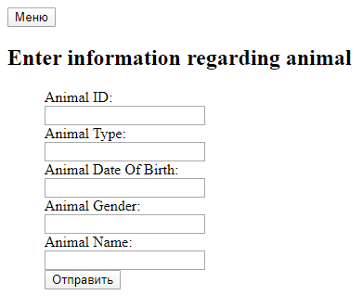

Рисунок 5. Форма ввода в таблицу Animal.

**insert.php:**

<!DOCTYPE html>

<head>

<title>

</title>

</head>

<body>

<form action="inserting.php">

<button type = "submit">Меню</button>

</form>

</body>

<?php

function connectToDB($dbuser1, $dbpass1, $host1, $dbname1) {

$pdo = new PDO("pgsql:host=$host1;dbname=$dbname1", $dbuser1, $dbpass1);

return $pdo;

}

$pdo = connectToDB('postgres', '1234', 'localhost', 'Zoo');

$id = $_POST['id_animal'];

$type = $_POST['type_animal'];

$birth = $_POST['birth_animal'];

$gender = $_POST['gender_animal'];

$name = $_POST['name_animal'];

$pdo->beginTransaction();

$query = "INSERT INTO public.\"Animal\" VALUES ($id, '$type', '$birth', '$gender', '$name')";

$result = $pdo->exec($query);

$pdo->commit();

if ($result == 1) {

echo "Data successfully inserted into the database";

}

else {

echo "Error occured while trying to insert data";

}

$pdo = null;

?>

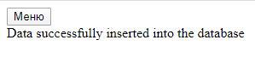

Рисунок 6. Успешное добавление данных в таблицу бд.

Вывод: были получены практические навыки установки локального веб-сервера и базовые навыки создания простого php-скрипта.